北京邮电大学课程设计报告
课程设计  名称 | 计算机网络课程设计 |  | 学 院 | 计算机学院 | 指导教师 | 张雪松
班 级 | 班内序号 | 学 号 |  | 学生姓名 | 成绩
2024211308 | 1 | 2024211129 |  | 安宇辰
2024211308 | 2 | 2024211130 |  | 许久新
课  程  设  计  内  容 | 本次课程设计的主要内容是使用 C 语言实现一个 DNS 中继服务器。  程序读取本地域名-IP 对照表：若域名命中普通 IP，则直接返回解析结果；若命中 0.0.0.0，则返回域名不存在，实现网站拦截；若本地未命中，则转发到上游 DNS 服务器并将结果返回客户端。同时实现缓存、超时处理和调试日志等功能。  实验方法主要包括阅读 DNS 协议资料、模块化设计程序、编写和调试 C 代码，并通过 nslookup、单元测试和运行日志验证本地解析、域名拦截、DNS 中继和缓存等功能。  团队分工上，安宇辰主要负责 DNS 报文解析、本地表处理、本地响应构造和相关文档；许久新主要负责服务器主循环、请求转发、ID 转换、缓存和测试记录。两人共同完成系统联调、报告整理和答辩准备。
学生
课程设计
报告
（附页）
课  程  设  计  成  绩  评  定 | 评语:  成绩:  指导教师签名：  年 月 日

目录
目录 3
1. 实验目的与任务要求 5
2. 课程设计分工 6
3. DNS 协议研究 6
3.1 Header 7
3.2 Question 与域名编码 8
3.3 Resource Record 与本地 A 响应 9
3.4 名称压缩与安全解析 9
3.5 TTL 与缓存语义 9
4. 系统总体方案设计 10
4.1 工程结构 10
4.2 方案选择 11
4.3 总体架构图 12
5. 模块划分与数据结构 13
5.1 模块职责 13
5.2 关键数据结构 14
6. 软件流程 15
6.1 启动流程 15
6.2 客户端查询流程 16
6.3 上游响应流程 16
7. 关键功能实现 17
7.1 本地解析 17
7.2 不良网站拦截 17
7.3 上游中继与 ID 转换 17
7.4 超时与迟到响应 18
7.5 Cache、TTL 与 LRU 18
7.6 跨平台封装 19
8. 测试用例与运行结果 19
8.1 构建与自动化测试 19
8.2 人工运行验证 21
8.3 性能测试 23
8.4 验收清单 25
9. 调试中遇到并解决的问题 26
10. 答辩准备 28
11. 课程设计总结 29
附录 A：构建与运行命令 30
附录 B：关键接口摘录 30
附录 C：评分点覆盖表 31

1. 实验目的与任务要求
本课程设计的目标是根据 DNS 协议文本实现一个可与操作系统 DNS 客户端互联互通的 DNS 中继服务器。程序需要读取“IP 地址-域名”对照表，当客户端查询某个域名时，根据本地表检索结果执行三种处理。
本地表检索结果 | 程序行为 | 对应功能
普通 IPv4 地址 | 直接向客户端返回 A 记录响应 | DNS 服务器功能
0.0.0.0 | 返回 NXDOMAIN，不返回 0.0.0.0 | 不良网站拦截功能
未检索到域名 | 分配 pending 上游 ID 后向上游 DNS 发出查询；若 pending 映射满或插入失败，则返回 REFUSED | DNS 中继功能与异常反馈

任务书还特别强调两个工程问题：第一，多客户端并发查询时，多个客户端可能使用相同 DNS Header ID，因此中继服务器必须做消息 ID 转换；第二，UDP 不可靠，上游 DNS 可能无响应或迟到响应，程序不能死等。当前实现会在上游等待超时后释放 pending 并向客户端返回标准 SERVFAIL；若 pending 映射已满或插入失败，则直接返回 REFUSED；迟到响应因映射已删除而被丢弃，避免串包。
本项目进一步实现了任务书中的高级功能：基于 LRU 的 Cache 缓存、本地表哈希查找、TTL 递减、Windows/Linux 平台封装、调试日志封装，以及 REFUSED/SERVFAIL 标准错误反馈。开发验证使用 DNSRELAY_DEV_PORT=8053 避免普通用户无法绑定 53 端口；正式运行时可在管理员权限下使用 53 端口。

2. 课程设计分工
本组采用“主责模块 + 交叉评审 + 共同答辩”的方式分工。每位成员对自己的主责模块负责，同时需要能解释整体处理流程，避免只掌握局部代码。
成员 | 学号 | 主责内容 | 主责代码与测试
安宇辰 | 2024211129 | DNS Header/Question 解析、本地 A 响应、NXDOMAIN 响应、本地域名表、域名规范化、TTL 提取/修补、协议研究和流程设计 | dns_packet、local_table、test_dns_packet、test_local_table
许久新 | 2024211130 | 命令行参数、Windows/Linux 平台封装、日志、单 socket 事件循环、上游转发、pending ID 映射、超时回收、Cache 与测试落地 | config、platform、logger、pending_map、cache、server、main、test_config、test_pending_map、test_cache、test_server_integration

共同完成的部分包括：确定“单线程 + 单 UDP socket + select”架构；定义模块接口；进行第 13 周联调；准备 Windows/Linux 构建思路；完成本地解析、拦截、中继、Cache 和并发场景的验收演示；完成报告互审与答辩准备。

3. DNS 协议研究
DNS 报文由五个逻辑区域组成：Header、Question、Answer、Authority 和 Additional。其中 Header 固定 12 字节，其余区域长度可变。DNS 通常使用 UDP 传输，传统 DNS UDP 报文最大按 512 字节处理，本项目中的 DR_DNS_MAX_PACKET_SIZE 也定义为 512。

3.1 Header
Header 由六个 16 位字段组成：
字段 | 含义 | 本项目中的用途
ID | 查询事务编号 | 客户端匹配响应；中继转发时改写为上游 ID，返回客户端前恢复
FLAGS | 标志位集合 | 读取 QR、OPCODE、RD、RA、RCODE
QDCOUNT | Question 数量 | 本项目要求为 1，否则返回 FORMERR
ANCOUNT | Answer 资源记录数量 | 本地 A 响应设置为 1，错误响应设置为 0
NSCOUNT | Authority 资源记录数量 | 本地构造响应中设置为 0
ARCOUNT | Additional 资源记录数量 | 本地构造响应中设置为 0

关键标志位包括：QR=0 表示查询，QR=1 表示响应；OPCODE=0 表示标准查询，本项目仅支持标准查询；RD 为客户端递归期望位，本地构造响应时保留；RA 表示递归可用，本地响应中设置为 1；RCODE 表示响应码。
RCODE | 名称 | 本项目触发场景
0 | NOERROR | 本地 A 命中、上游正常响应、Cache 命中
1 | FORMERR | 报文格式错误、QDCOUNT != 1、Question 解析失败
2 | SERVFAIL | 上游 DNS 超时，服务器无法完成该次中继查询
3 | NXDOMAIN | 本地表命中 0.0.0.0 屏蔽规则
4 | NOTIMP | OPCODE != 0 的非标准查询
5 | REFUSED | pending 映射满或插入失败，服务器拒绝继续处理

3.2 Question 与域名编码
Question 区由 QNAME / QTYPE / QCLASS 组成。QNAME 按标签序列编码，例如 www.example.com 的线格式为：
03 www 07 example 03 com 00

QTYPE=1 表示 A 记录，QCLASS=1 表示 IN 类互联网地址。程序解析时会把域名统一转为小写，使 WWW.5DSOFT.COM. 与 www.5dsoft.com 能匹配同一条本地表记录。

3.3 Resource Record 与本地 A 响应
资源记录格式为 NAME / TYPE / CLASS / TTL / RDLENGTH / RDATA。本地 A 响应中 Answer 区构造一条资源记录：
NAME = 0xc00c，压缩指针指向 Question 中的 QNAME
TYPE = 1，A 记录
CLASS = 1，IN
TTL = 60，本地表记录统一 TTL
RDLENGTH = 4
RDATA = IPv4 地址四字节网络序

3.4 名称压缩与安全解析
DNS 响应常使用名称压缩。若标签长度字节最高两位为 11，则后 14 位是指向报文中其他位置的偏移。解析压缩名称时必须检查指针不越界，并限制跳转次数，避免异常报文造成循环解析。本项目在 dns_packet 模块中检查报文长度、标签长度、指针边界和跳转次数，异常报文会被拒绝解析。

3.5 TTL 与缓存语义
TTL 表示客户端还能缓存某条资源记录的秒数。Cache 命中时，如果直接返回缓存中的旧报文，TTL 会被不正确地刷新，导致客户端缓存时间超过上游授权时间。因此，本项目写入 Cache 时保存完整响应报文和 TTL 字段偏移；命中 Cache 时根据缓存已经保存的时间递减每个 TTL，再返回给客户端。EDNS OPT 记录的 TTL 字段不是普通 TTL，而是扩展 RCODE、版本和标志，因此 TTL 收集时跳过 TYPE=41 的 OPT 记录。

4. 系统总体方案设计

4.1 工程结构
工程采用 C99 和 CMake 构建。CMakeLists.txt 设置 CMAKE_C_STANDARD 99、CMAKE_C_EXTENSIONS OFF，核心逻辑编译为 dnsrelay_core 静态库，可执行程序为 dnsrelay，测试目标覆盖配置、本地表、协议解析、pending 映射、缓存和端到端集成行为。
include/dnsrelay/
config.h platform.h logger.h dns_packet.h local_table.h
pending_map.h cache.h server.h
src/
main.c config.c platform_posix.c platform_win.c logger.c
dns_packet.c local_table.c pending_map.c cache.c server.c
tests/
test_config.c test_local_table.c test_dns_packet.c
test_pending_map.c test_cache.c test_server_integration.py

4.2 方案选择
本项目采用单线程、单 UDP socket、select 事件循环。
方案点 | 选择 | 理由
并发模型 | 单线程事件循环 | DNS 查询处理短小，单线程可避免锁和队列同步问题
socket 数量 | 一个 UDP socket | 同时接收客户端查询和上游响应，通过来源地址与 QR 位区分路径
等待方式 | select | 避免忙等待，超时醒来后顺便清理 pending 与 Cache
超时策略 | 周期清理 pending，超时返回 SERVFAIL，不主动重传 | 释放状态并让客户端得到明确失败；迟到上游响应因映射已删除仍丢弃，避免串包
本地优先级 | 本地表 -> Cache -> 上游 | 本地规则优先保证拦截和固定解析，Cache 提升重复查询效率
这种方案直接回应任务书列出的常见问题：不使用两个来源不明的 socket，不忙等待，不把 ID 映射等状态裸露在主函数里，不在核心逻辑中散落平台条件编译。

4.3 总体架构图
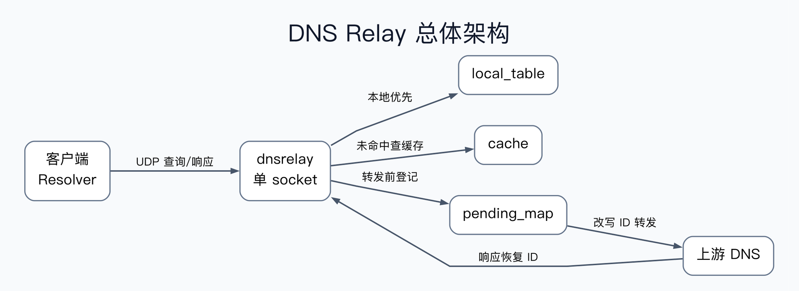
DNS Relay 总体架构
整体数据流为：客户端发来 UDP 查询；server 调用 dns_packet 解析报文；对 IN 类查询优先查 local_table；本地未命中再查 cache；Cache 未命中则用 pending_map 分配上游 ID 并转发到上游 DNS，若分配或插入失败则向客户端返回 REFUSED；收到上游响应后恢复客户端 ID 并回发。

5. 模块划分与数据结构

5.1 模块职责
模块 | 对应文件 | 职责
config | config.h/.c | 解析 dnsrelay [-d | -dd] [dns-server-ipaddr] [filename]，设置默认上游 DNS、本地表、监听地址、端口、缓存容量和超时时间
platform | platform.h、platform_posix.c、platform_win.c | 封装 Windows/Linux socket 初始化、清理、关闭、时间、IPv4 解析、地址格式化和地址比较
logger | logger.h/.c | 实现无日志、-d 基础日志、-dd 详细日志三档输出
dns_packet | dns_packet.h/.c | DNS Header/Question 解析，域名规范化，A 响应和错误响应构造，TTL 偏移收集与修补
local_table | local_table.h/.c | 加载本地表，开放寻址哈希查找，大小写无关，重复域名覆盖，0.0.0.0 识别为屏蔽
pending_map | pending_map.h/.c | 维护上游 ID 到客户端请求信息的映射，支持 O(1) 查询、删除和超时回收
cache | cache.h/.c | 缓存上游成功响应，按 qname/qtype/qclass 命中，返回前改写 ID 和 TTL，LRU 淘汰
server | server.h/.c | 创建 socket，加载表，执行 select 主循环，分发客户端查询和上游响应
main | main.c | 程序入口，解析配置、初始化日志、启动服务器

5.2 关键数据结构
DrParsedQuery 保存解析后的客户端查询，包括 id、flags、qtype、qclass、opcode、qr、规范化域名和 Question 结束偏移。这样 server 无需直接操作二进制 DNS 问题段。
DrPendingRequest 保存一次转发到上游 DNS 的待响应请求：
字段 | 含义
upstream_id | 转发到上游 DNS 使用的新事务 ID
client_id | 客户端原始事务 ID
client_addr / client_addr_len | 客户端 UDP 地址
started_ms | 请求开始时间，用于超时清理
qname / qtype / qclass | 原始问题三元组，用于校验上游响应

DrCacheEntry 保存完整上游响应报文、报文长度、TTL patch 列表、写入时间、过期时间和 last_used_tick。缓存不是只保存 IP，而是保存完整 DNS 响应，从而保留 CNAME、Authority、Additional 等可能存在的信息。

6. 软件流程

6.1 启动流程
main
-> dr_config_parse
-> dr_logger_init
-> dr_server_run
-> dr_platform_init
-> init_upstream_addr
-> dr_local_table_load
-> dr_pending_map_init
-> dr_cache_init
-> init_server_socket
-> select 主循环

启动时默认上游 DNS 为 202.106.0.20，默认本地表为 dnsrelay.txt，默认绑定地址为 0.0.0.0。CMake 默认端口仍是 53；开发验证时通过 -DDNSRELAY_DEV_PORT=8053 或环境变量 DNSRELAY_BIND_PORT 使用高端口。

6.2 客户端查询流程
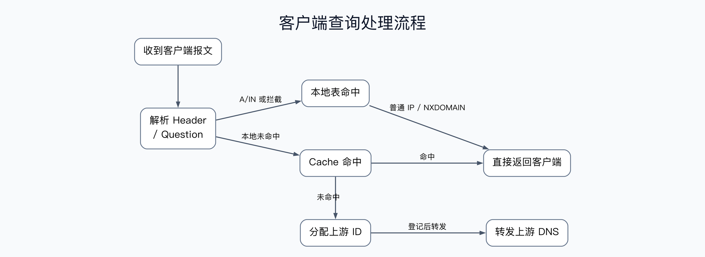
客户端查询处理流程
客户端查询路径的关键顺序是：先协议校验，再本地表，再 Cache，最后上游转发。普通本地命中只对 A/IN 查询构造 A 响应；但屏蔽规则只要求 QCLASS=IN，因此同一屏蔽域名的 AAAA 查询也会返回 NXDOMAIN，这与集成测试一致。
当本地表与 Cache 均未命中时，server 会尝试向 pending_map 插入客户端地址、原始 ID 和查询三元组并分配上游 ID。若 pending 映射满或插入失败，程序不会静默丢弃请求，也不会继续转发上游，而是基于客户端原始查询构造 REFUSED 返回。

6.3 上游响应流程
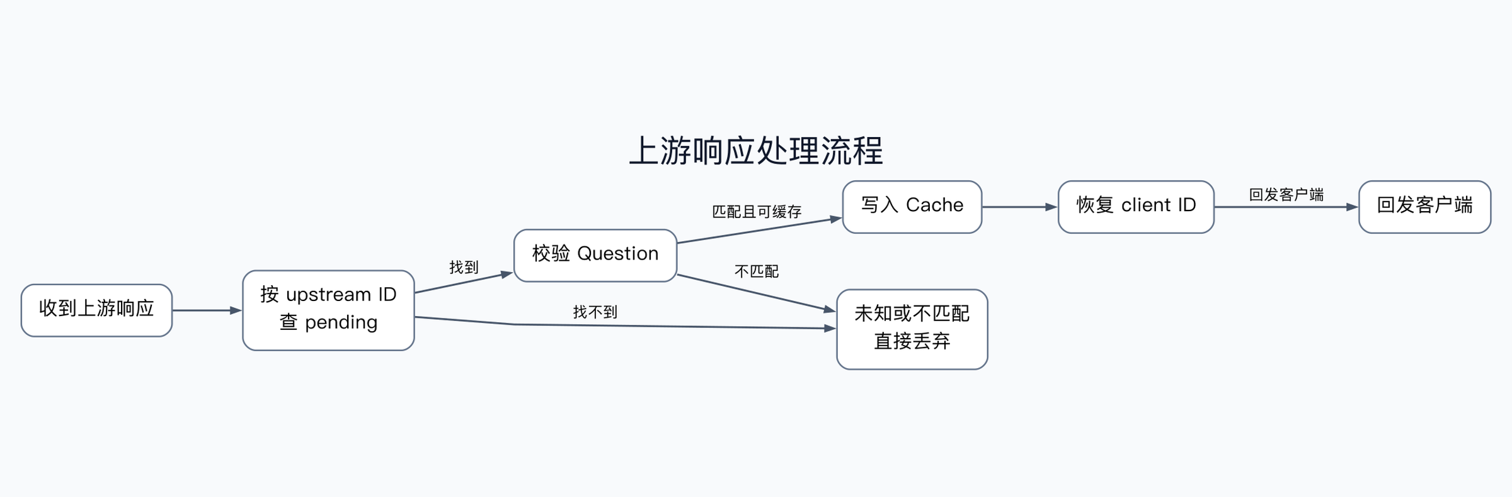
上游响应处理流程
收到上游响应后，程序先用响应中的 ID 查 pending_map。如果找不到，说明是迟到包或未知包，直接丢弃。如果找到，还要解析响应 Question 并比较 qname/qtype/qclass，防止错误响应或伪造响应复用 ID。通过校验后，程序移除 pending，尝试写入 Cache，再恢复客户端原始 ID 并回发。

7. 关键功能实现

7.1 本地解析
local_table 加载 dnsrelay.txt 中的 IP 域名 记录。加载时忽略空行、注释行、非法 IP 和非法域名；域名统一转小写并去掉末尾点；重复域名以后出现的记录覆盖先出现的记录。查找结果分为三态：MISS、HIT、BLOCKED。
命中普通 IP 且查询为 A/IN 时，server 调用 dr_dns_build_a_response 构造响应。响应保留客户端 ID 和 RD 位，设置 QR=1、RA=1、RCODE=NOERROR、ANCOUNT=1，Answer 中返回本地 IP。

7.2 不良网站拦截
任务书要求命中 0.0.0.0 时返回“域名不存在”错误，而不是返回 IP 为 0.0.0.0 的 A 记录。本项目将该情况映射为 DR_LOCAL_BLOCKED，由 server 构造 NXDOMAIN 响应。这样客户端会认为域名不存在，系统 DNS 缓存也会按错误响应处理，语义上更符合“拦截”。

7.3 上游中继与 ID 转换
本地表和 Cache 均未命中时，程序分配新的上游 ID，并将原客户端 ID、客户端地址、原始查询报文和查询三元组保存到 pending_map。随后程序复制原查询报文，把 Header ID 改写为上游 ID 并发送给上游 DNS。
如果 pending_map 没有可用槽位，或插入过程中无法保存这次上游转发状态，server 会调用错误响应构造逻辑返回 RCODE=REFUSED。该分支不转发上游，避免请求失去状态后仍在网络中继续流动。
示例：
客户端 | 原始 ID | 查询域名 | 分配上游 ID | 返回前操作
Client A | 0x1234 | relay-only.example | 0x0001 | 恢复为 0x1234
Client B | 0x1234 | other.example | 0x0002 | 恢复为 0x1234

即使两个客户端使用相同原始 ID，上游侧也能用不同 ID 区分，响应回来后再根据 pending 状态回发到正确客户端地址。

7.4 超时与迟到响应
select 每 200ms 超时醒来一次，即使没有收到新报文，也会调用 dr_pending_map_pop_expired 和 dr_cache_expire。pending 请求超过默认 5000ms 后被弹出；弹出时 server 基于保存的客户端原始查询报文构造 RCODE=SERVFAIL 的标准 DNS 错误响应并回发，表示服务器侧无法完成该次上游查询。程序仍不主动重传，由客户端按自身策略决定是否重试。
上游迟到响应到达时，pending 项已经被删除，因此 dr_pending_map_get 返回空，程序记录详细日志并丢弃响应。由于超时请求已经向原客户端返回 SERVFAIL，迟到包不会错误回发给其他客户端，也不会影响后续复用同一上游 ID 的查询。

7.5 Cache、TTL 与 LRU
Cache 只缓存上游返回的成功响应。写入前需要满足：RCODE=NOERROR、能收集到普通资源记录 TTL、TTL patch 数量大于 0、最小 TTL 不为 0。本地表响应和错误响应不写入 Cache。
Cache 命中时执行五步：
1. 复制缓存中的完整响应报文。
2. 将 Header ID 改为当前客户端请求 ID。
3. 根据 now_ms - stored_at_ms 计算已经过去的秒数。
4. 对记录的 TTL 偏移逐个执行 max(original_ttl - elapsed, 0)。
5. 更新 last_used_tick。
缓存容量默认为 128。容量满时，cache 模块选择 last_used_tick 最小的项淘汰，实现 LRU 策略。

7.6 跨平台封装
Windows 与 Linux/POSIX 的 socket 初始化、关闭、错误码和时间函数不同。本项目将这些差异集中在 platform_win.c 和 platform_posix.c，核心 server 只调用统一接口，如 dr_platform_init、dr_close_socket、dr_now_ms、dr_parse_ipv4 和 dr_sockaddr_equal。这样核心逻辑不需要维护两份源码，也避免条件编译散落在业务代码中。

8. 测试用例与运行结果

8.1 构建与自动化测试
测试命令如下：
cmake -S . -B build -DDNSRELAY_DEV_PORT=8053
cmake --build build -j
ctest --test-dir build --output-on-failure

常规自动化测试为 6/6 Passed；启用性能测试后全量测试为 7/7 Passed，其中 CTest 性能冒烟测试为 1/1 Passed。
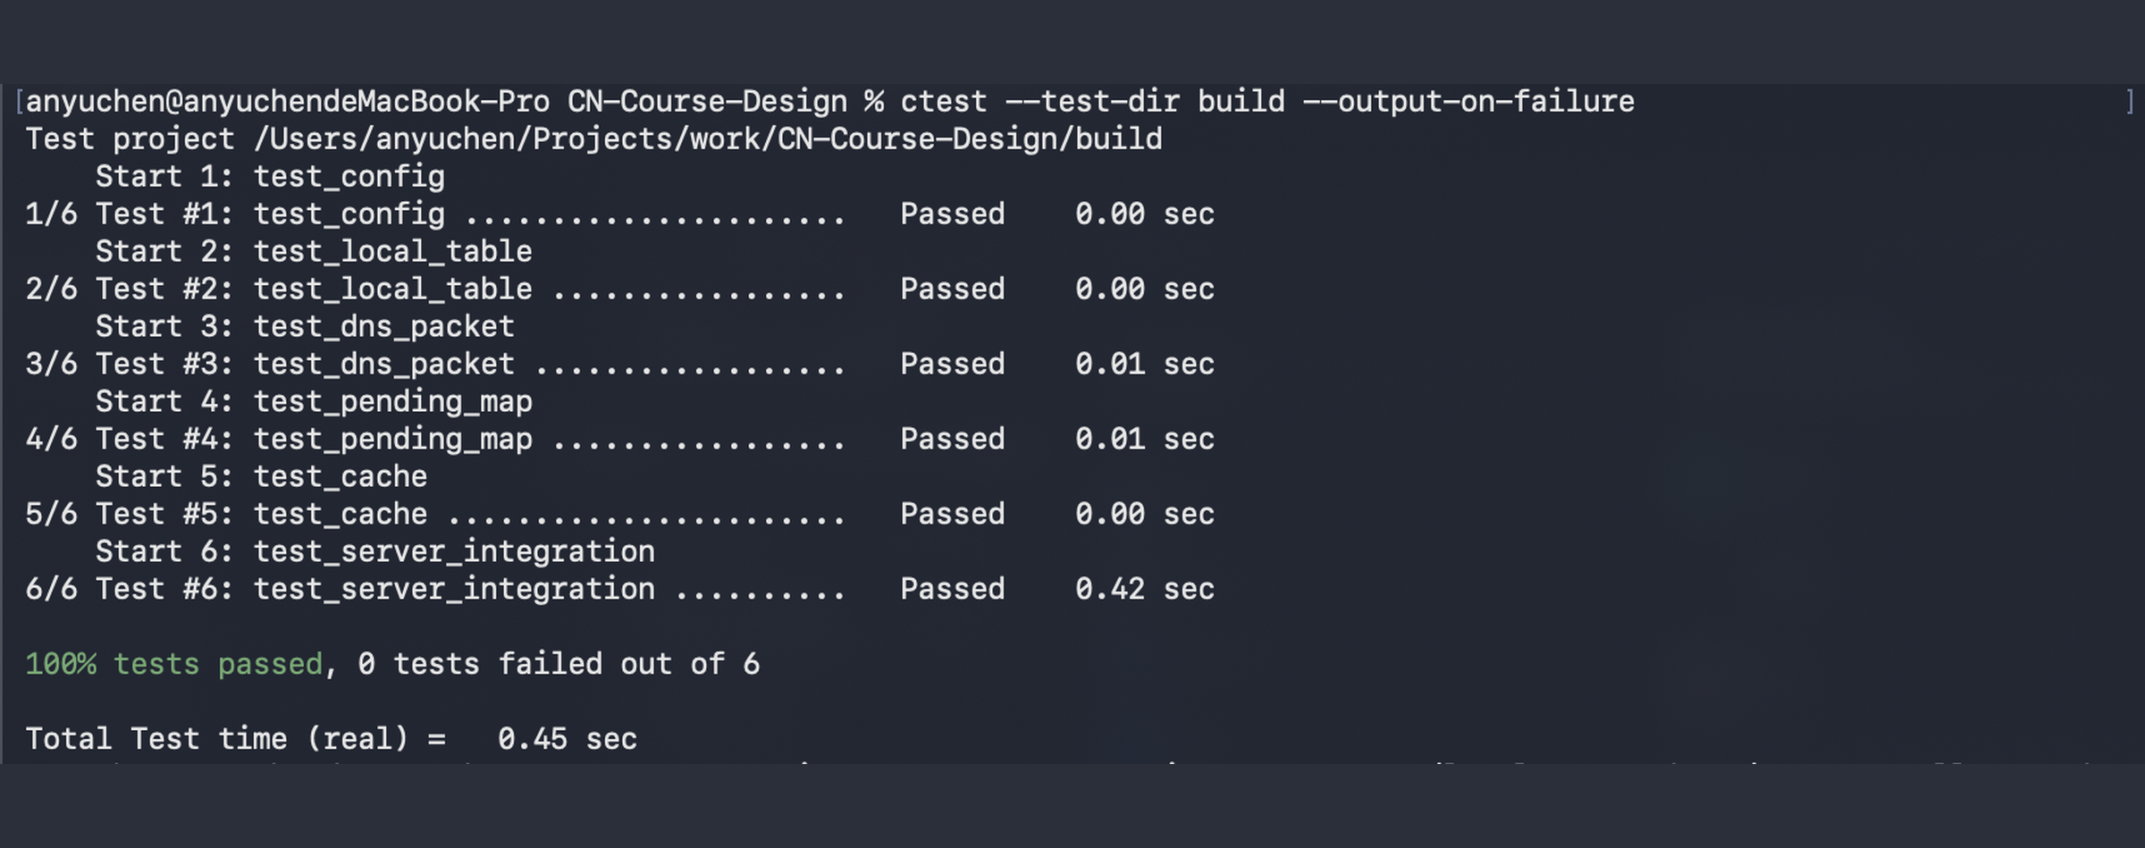
ctest 全部通过
测试 | 覆盖重点 | 结果
test_config | 帮助参数、非法参数、环境变量端口覆盖 | Passed
test_local_table | 本地表加载、注释/非法行跳过、大小写无关、重复覆盖、屏蔽记录、扩容 | Passed
test_dns_packet | Header/Question 解析、压缩指针、错误响应、A 响应、TTL patch、跳过 EDNS OPT | Passed
test_pending_map | 上游 ID 分配、查找、删除、客户端 ID 保存、超时回收 | Passed
test_cache | Cache 写入、命中改 ID、TTL 递减、过期失效、LRU 淘汰 | Passed
test_server_integration | 端到端本地解析、拦截、AAAA 拦截、上游转发、Question mismatch 丢弃、Cache 命中 | Passed
perf_dnsrelay（启用性能测试后） | 本地 loopback 性能冒烟、本地表命中、Cache 命中和上游中继路径 | Passed

8.2 人工运行验证
本地普通解析：test1 在 dnsrelay.txt 中配置为 11.111.11.111，查询结果返回 NOERROR 和一条 A 记录。
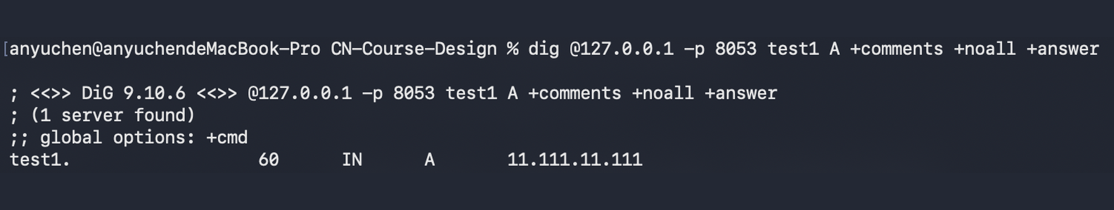
本地解析 test1
本地拦截：www.5dsoft.com 在本地表中配置为 0.0.0.0。查询结果显示 NXDOMAIN，没有返回 0.0.0.0。
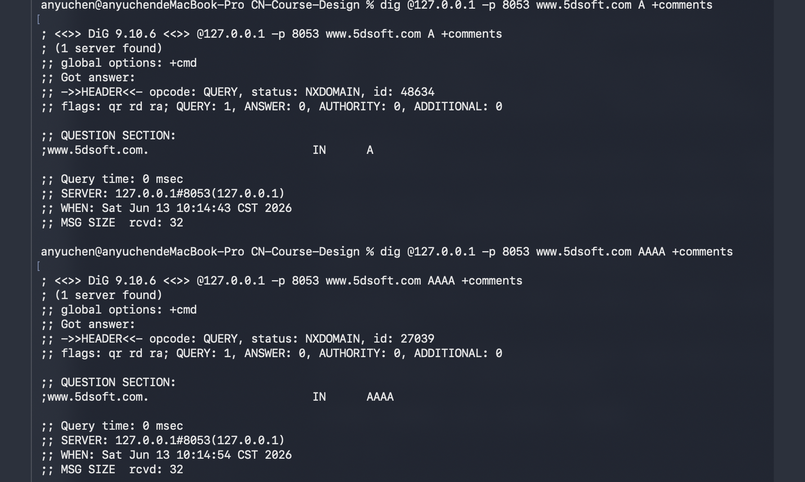
本地拦截 NXDOMAIN
上游中继与 Cache：relay-only.example 不在本地表中，第一次查询转发给假上游 DNS，假上游返回 203.0.113.9；第二次查询相同域名时不再访问上游，dnsrelay -dd 日志出现 cache hit。
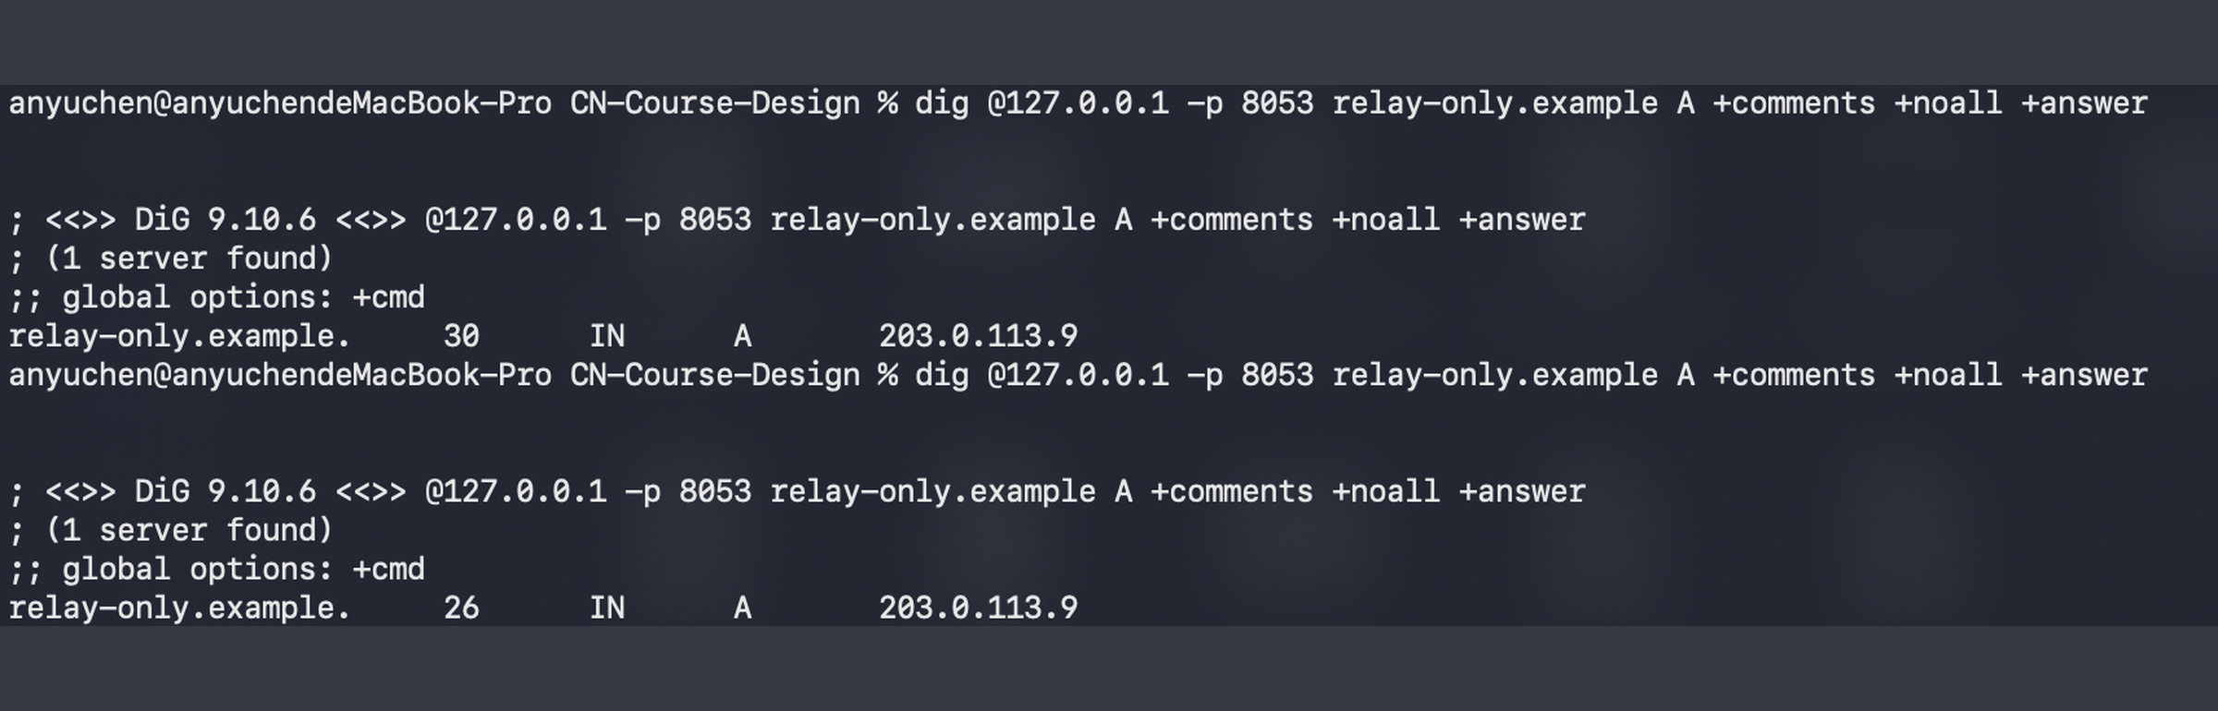
上游中继与 Cache 命中
详细日志显示服务启动、客户端查询、本地命中、屏蔽、上游转发、上游响应回发和 Cache 命中等路径。
超时反馈：silent.example 由假上游故意不返回响应，客户端最终收到 SERVFAIL，且 ANCOUNT=0。该验证说明上游无响应时服务器会主动反馈标准失败，同时超时后删除 pending 状态，后续迟到响应仍按未知上游 ID 丢弃。
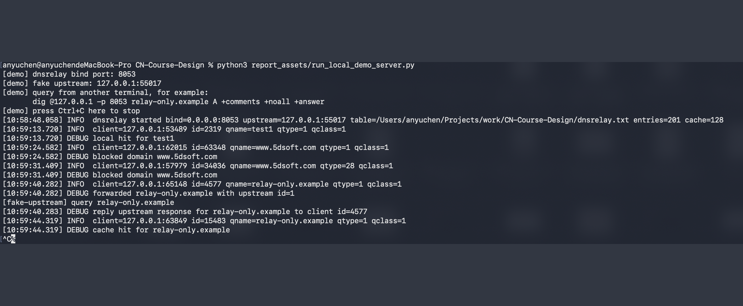
dnsrelay 详细运行日志

8.3 性能测试
性能测试数据引用 report_assets/perf_results_2026-06-14.md 和 report_assets/perf_results_2026-06-14.json。测试时间为 2026-06-14 19:36:22 CST +0800，环境为 Apple M5 Pro、15 个逻辑 CPU、Darwin 25.5.0 arm64。
测试使用 tests/perf_dnsrelay.py 在 127.0.0.1 UDP loopback 上启动 dnsrelay 与本地假上游 DNS，覆盖本地表命中、Cache 命中和上游中继未命中三类路径；local_table_hit 与 cache_hit 每组 3000 次请求，relay_miss 每组 1000 次请求，并发客户端数为 1、4、8。
构建校验中，启用性能测试后的全量自动化测试为 7/7 Passed，单独执行 ctest --test-dir build -L perf --output-on-failure 为 1/1 Passed。
并发 | 场景 | 请求数 | QPS | 平均(ms) | P50(ms) | P95(ms) | P99(ms) | 最大(ms) | 上游请求
1 | local_table_hit | 3000 | 10390.5 | 0.094 | 0.087 | 0.130 | 0.186 | 1.162 | 0
1 | cache_hit | 3000 | 10949.0 | 0.090 | 0.087 | 0.110 | 0.130 | 0.194 | 0
1 | relay_miss | 1000 | 5129.6 | 0.193 | 0.177 | 0.250 | 0.618 | 1.389 | 1000
4 | local_table_hit | 3000 | 13870.8 | 0.283 | 0.271 | 0.364 | 0.443 | 0.783 | 0
4 | cache_hit | 3000 | 14655.4 | 0.271 | 0.262 | 0.330 | 0.409 | 0.525 | 0
4 | relay_miss | 1000 | 7258.3 | 0.548 | 0.536 | 0.630 | 0.667 | 0.803 | 1000
8 | local_table_hit | 3000 | 13808.6 | 0.569 | 0.548 | 0.736 | 0.921 | 1.230 | 0
8 | cache_hit | 3000 | 14684.1 | 0.541 | 0.533 | 0.621 | 0.664 | 0.739 | 0
8 | relay_miss | 1000 | 7247.1 | 1.096 | 1.099 | 1.208 | 1.262 | 1.282 | 1000
结果表明，本地表命中与 Cache 命中路径均不产生上游请求；8 并发下 local_table_hit 达到 13808.6 QPS，cache_hit 达到 14684.1 QPS，relay_miss 在经过假上游转发时仍达到 7247.1 QPS。三类路径的 P95 延迟分别为 0.736 ms、0.621 ms 和 1.208 ms，满足本地 DNS 中继服务器的性能验证需求。

8.4 验收清单
验收项 | 验证方式 | 结论
本地普通解析 | dig @127.0.0.1 -p 8053 test1 A | 返回 11.111.11.111
本地屏蔽 | dig @127.0.0.1 -p 8053 www.5dsoft.com A | 返回 NXDOMAIN
AAAA 屏蔽 | dig @127.0.0.1 -p 8053 www.5dsoft.com AAAA | 返回 NXDOMAIN
上游中继 | 查询本地表不存在域名 | 返回假上游 203.0.113.9
Cache 命中 | 连续查询同一中继域名 | 第二次日志出现 cache hit
异常响应丢弃 | 假上游先返回 Question 不匹配响应 | 错误响应被丢弃，正确响应返回
上游超时反馈 | silent.example 不返回上游响应 | 收到 SERVFAIL，ANCOUNT=0
性能冒烟测试 | ctest --test-dir build -L perf --output-on-failure | 1/1 Passed
自动化测试 | ctest --test-dir build --output-on-failure | 常规 6/6 Passed；启用性能测试后 7/7 Passed。

9. 调试中遇到并解决的问题
问题 | 原因 | 解决方式
绑定 53 端口失败 | 普通用户无权限绑定低端口 | 开发阶段用 DNSRELAY_DEV_PORT=8053 或环境变量覆盖，正式演示可管理员运行
0.0.0.0 被当作普通 IP | 返回 A 记录会让客户端认为解析成功 | 本地表查找返回 BLOCKED，统一构造 NXDOMAIN
并发请求可能串包 | 多个客户端可能使用相同 DNS ID | 转发前分配唯一上游 ID，pending 中保存客户端原始 ID 和地址
Cache 命中客户端不接受 | 缓存报文保存的是旧请求 ID | 返回前调用 dr_dns_write_id 改为当前客户端 ID
Cache TTL 语义错误 | 原样返回旧 TTL 会延长记录生命周期 | 保存 TTL 偏移，命中时按经过时间递减
pending 映射满导致无法继续转发 | 上游 ID 状态表无可用槽位或插入失败 | 返回 REFUSED，不转发上游，客户端立即获知服务器拒绝处理
上游无响应导致客户端长时间等待 | 上游 DNS 超过默认超时时间仍未返回 | 弹出 pending 项并基于原始查询返回 SERVFAIL，同时删除状态以便迟到响应被丢弃
上游迟到响应干扰后续查询 | 超时后 ID 可能被复用 | pending 超时删除并返回 SERVFAIL；迟到响应找不到映射即丢弃
上游错误响应复用 ID | 仅检查 ID 不足以保证响应对应正确问题 | 回包时解析 Question，与 pending 中 qname/qtype/qclass 比较
压缩域名解析风险 | 恶意压缩指针可能越界或循环 | 检查指针边界并限制跳转次数

11. 课程设计总结
这次计算机网络课程设计中，我参与完成了 DNS 中继服务器的设计、实现与测试。整个项目从 DNS 报文格式分析开始，逐步完成了本地解析、域名拦截、上游中继、ID 转换、Cache 缓存、超时处理、错误响应反馈以及自动化测试和性能测试等功能。通过这次实践，我对 DNS 协议不再停留在概念层面，而是真正理解了 Header、Question、Resource Record、RCODE、TTL 等字段在程序中的作用，也体会到网络程序设计中并发请求、UDP 不可靠传输、超时响应和异常报文处理的重要性。
对我个人来说，最大的收获是把课堂上的网络协议知识转化成了可以运行、可以验证、可以解释的工程实现。在调试过程中，我学会了用模块化方式拆分问题，用日志、测试用例和抓包思路定位错误，也认识到边界情况往往比主流程更能检验程序质量。比如 pending 映射、上游超时、迟到响应和缓存 TTL 这些细节，都让我更加重视协议语义和工程健壮性。通过这次课程设计，我不仅提升了 C 语言网络编程能力，也增强了系统设计、协作开发和答辩表达能力，对计算机网络的实际工作方式有了更深入的理解。

附录 A：构建与运行命令
cmake -S . -B build -DDNSRELAY_DEV_PORT=8053
cmake --build build -j
ctest --test-dir build --output-on-failure

./build/dnsrelay -dd 8.8.8.8 dnsrelay.txt
dig @127.0.0.1 -p 8053 test1 A
dig @127.0.0.1 -p 8053 www.5dsoft.com A
dig @127.0.0.1 -p 8053 relay-only.example A

附录 B：关键接口摘录
int dr_dns_parse_query(const uint8_t *packet, size_t packet_len,
DrParsedQuery *parsed, char *errbuf, size_t errbuf_size);

int dr_dns_build_a_response(const uint8_t *query, size_t query_len,
const DrParsedQuery *parsed, uint32_t ipv4_be,
uint32_t ttl, uint8_t *out, size_t *out_len);

int dr_pending_map_insert(DrPendingMap *map, uint16_t client_id,
const struct sockaddr *client_addr, socklen_t client_addr_len,
const char *qname, uint16_t qtype, uint16_t qclass,
uint64_t started_ms, uint16_t *upstream_id);

int dr_cache_lookup(DrCache *cache, const char *qname, uint16_t qtype,
uint16_t qclass, uint64_t now_ms, uint16_t client_id,
uint8_t *out_packet, size_t *out_packet_len);

附录 C：评分点覆盖表
任务书要求 | 报告对应位置 | 实现依据
填写课程设计报告封面 | 首页 | 任务书第 9 节
系统功能设计 | 第 1、4、7 章 | 本地解析、拦截、中继、Cache
模块划分和软件流程图 | 第 5、6 章 | 模块职责表与流程图
测试用例以及运行结果 | 第 8 章 | 常规 6 个自动化测试、启用性能测试后的 7 个测试和性能记录
调试中遇到并解决的问题 | 第 9 章 | 端口、ID、TTL、超时、压缩指针等
总结和心得体会 | 第 11 章 | 双成员总结
多客户端并发与 ID 转换 | 第 7.3 章 | pending_map
上游超时和迟到应答 | 第 7.4、9 章 | dr_pending_map_pop_expired、SERVFAIL 和丢弃未知响应
LRU Cache | 第 7.5 章 | cache 模块
Windows/Linux 源码一致性 | 第 7.6 章 | platform 模块

